**今日动态**

**3月13日 星期三 来园15人**

一、来园

今天**汪语晗、高亦可、徐宁岩、徐宁川、储奕、朱瑾玥、苏安柒、唐煜、高语汐、汪刘懿、万洛依、卢彦霖、胡恩俊、朱长睿、郭奕鸣**小朋友能坚持来园，为你们点赞哦。

现在已经更改了春令时活动时间，请大家让小朋友们在8点20前到园哦！

二、集体活动

1.今天我们进行了春耕仪式。这是新龙湖幼儿园的第一届春耕节。

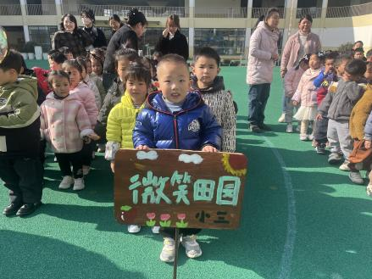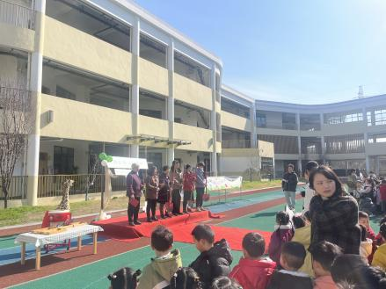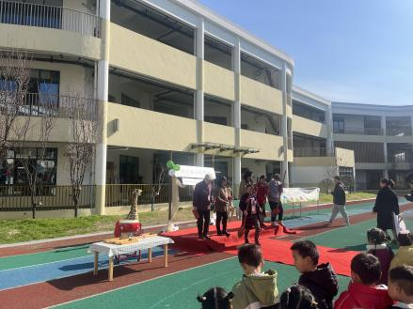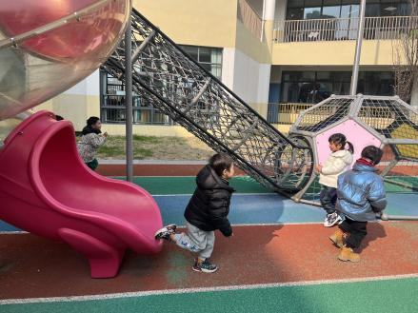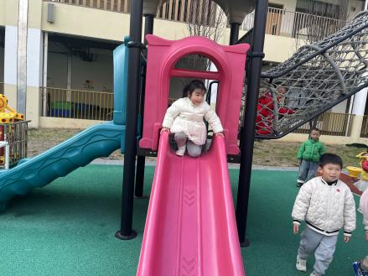

1. 美术活动：《我的家》

今天上午，我们开展了美术活动：《我的家》。家是孩子认为最安全而又温馨的港湾，孩子们对家有着特殊的情感，本次主要引导幼儿用半圆形与方形的组合变成蘑菇房子，并用自己喜欢的颜色装饰自己的蘑菇家从而提高幼儿的动手能力，对绘画感兴趣，感受家的温暖。

活动中，尝试用半圆形和方形进行组合变成自己喜欢的房子并加以装饰的小朋友有：**汪语晗、高亦可、徐宁岩、徐宁川、储奕、朱瑾玥、苏安柒、高语汐、汪刘懿、万洛依、胡恩俊、朱长睿、郭奕鸣，**能够沿边涂色并涂色均匀的小朋友有：**朱长睿、储奕、汪刘懿、徐宁川**你们很棒哦！

四、区域游戏

|  |  |
| --- | --- |
| 区域 | 游戏幼儿 |
| 益智区 | 朱瑾玥 |
| 科探区 | 胡恩俊、高亦可、汪语晗 |
| 建构区 | 桌面建构：卢彦霖、朱长睿、苏安柒、储奕、郭奕鸣。 |
| 娃娃家 | 小卧室：唐煜、汪刘懿。 小厨房：高语汐、万洛依。 |
| 美工区 | 徐宁川、徐宁岩 |

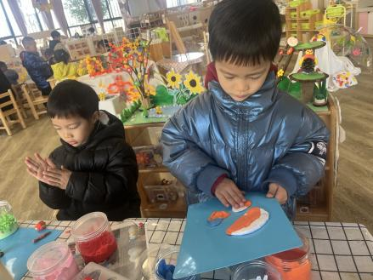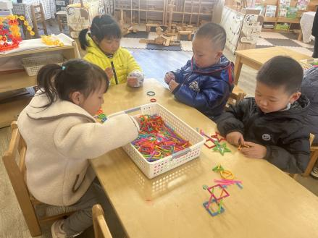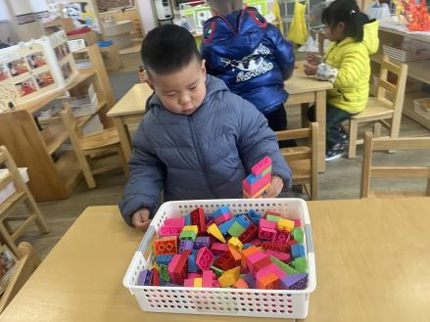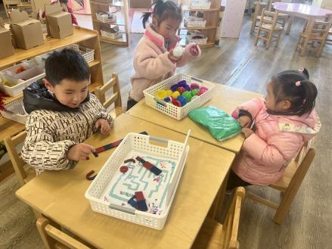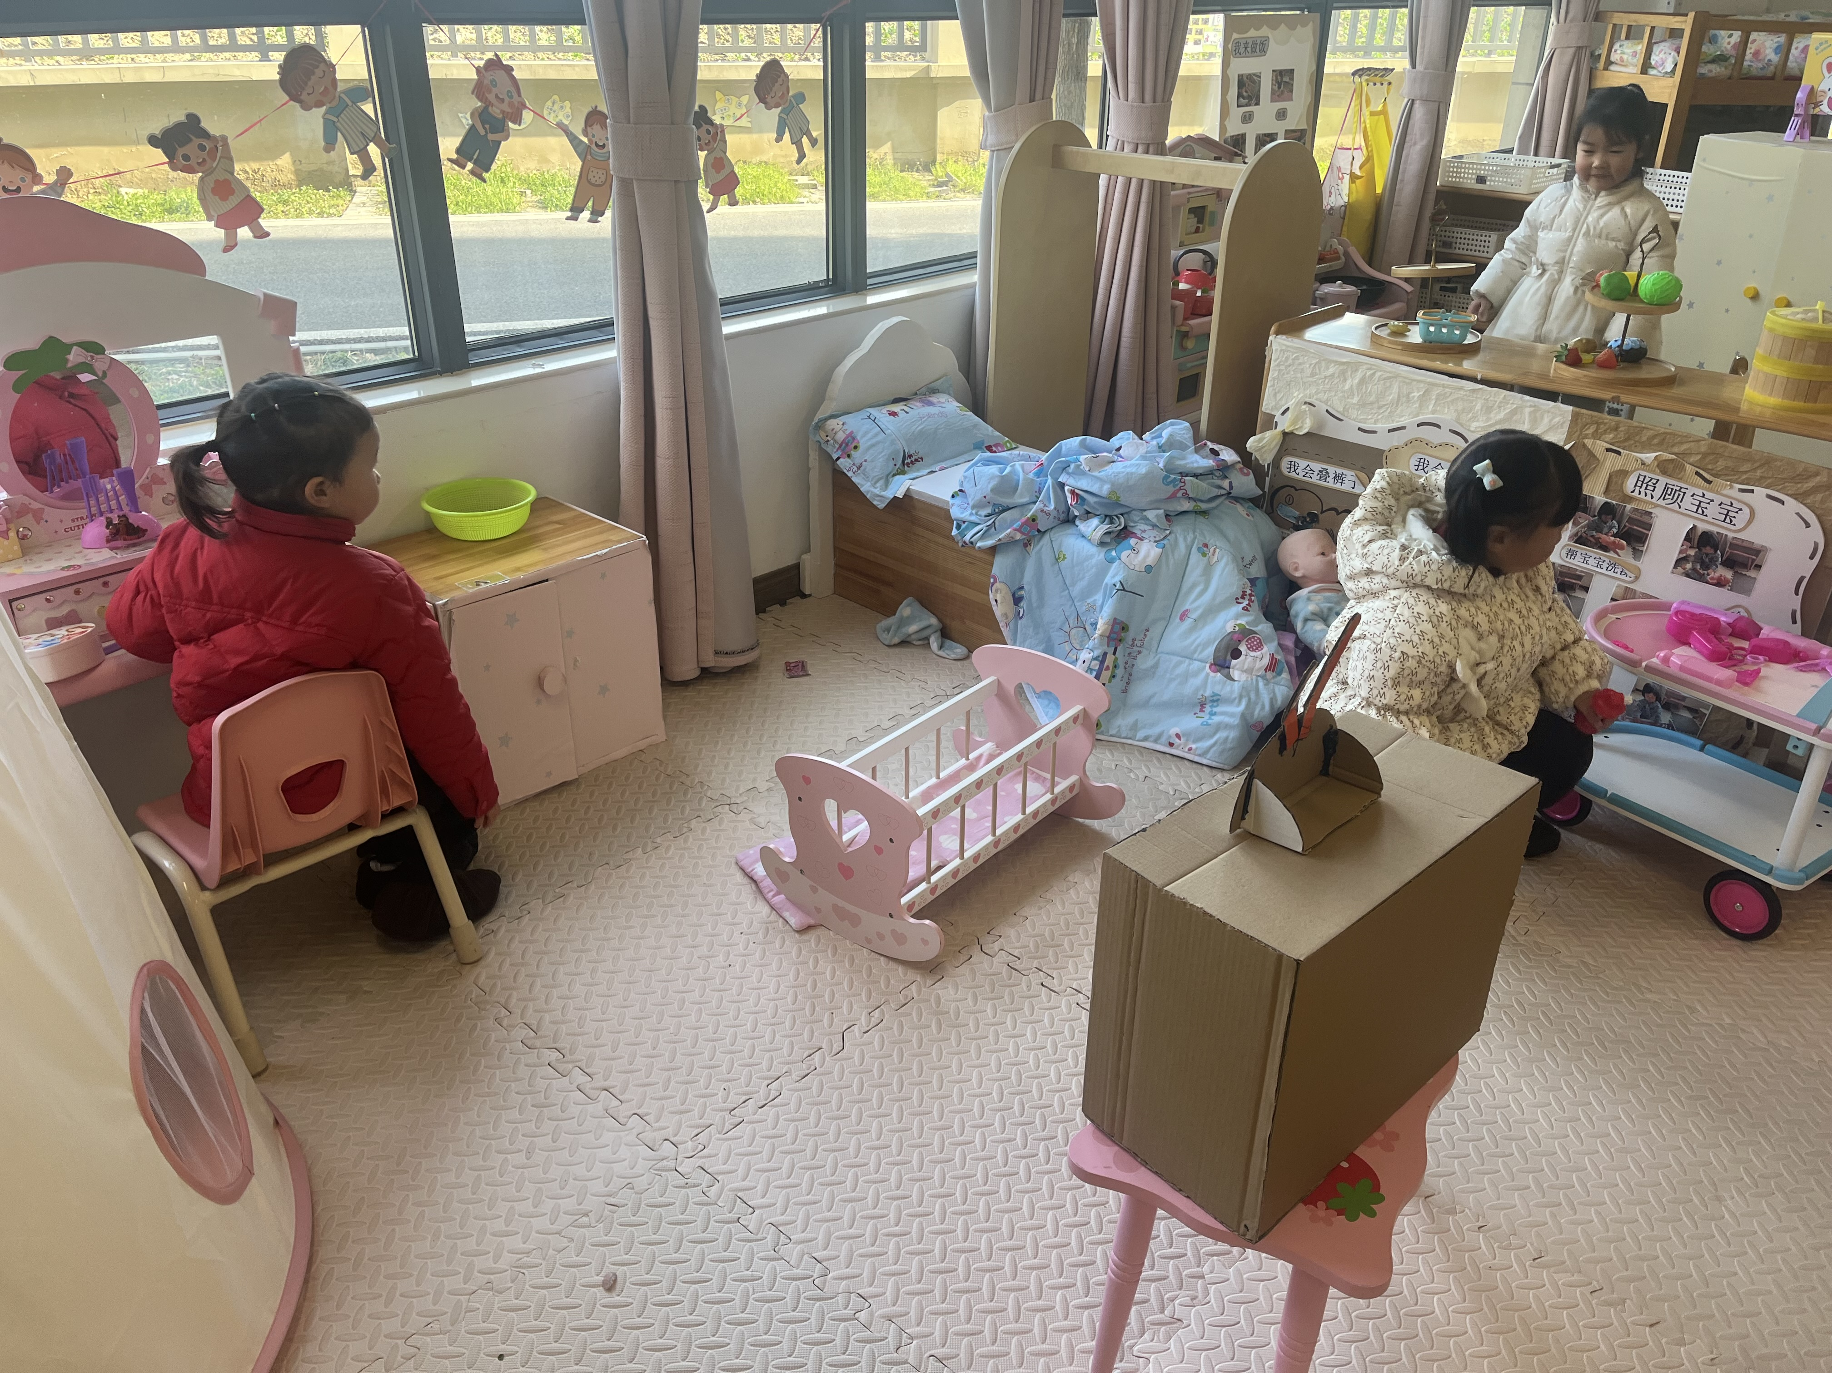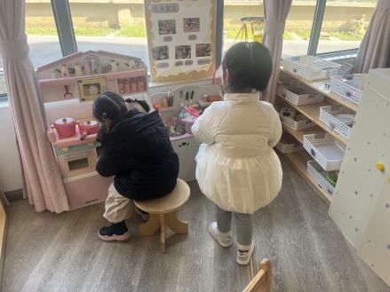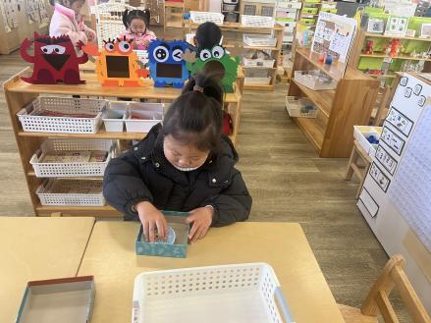

五、就餐

今日午餐吃的是肉酱意大利面条、山药三鲜汤。

午餐活动中**汪语晗、徐宁岩、徐宁川、储奕、朱瑾玥、苏安柒、唐煜、高语汐、汪刘懿、万洛依、卢彦霖、胡恩俊、朱长睿、郭奕鸣**小朋友能吃完面条和汤。

六、家园配合

1.小朋友在家如有身体不适的情况请在家休息康复后再来园哦！

2.本学期入园时间8:00，离园时间15:30，延时班离园时间4:30。